TIÊU CHUẦN QUỐC GIA
TCVN 9060:2011
ISO 14738:2002
AN TOÀN MÁY - YÊU CẦU VỀ NHÂN TRẮC CHO THIẾT KẾ CÁC VỊ TRÍ LÀM VIỆC TẠI MÁY
Safety of machinery - Anthropometric requirements for the design of Workstations at machinery
Lời nói đầu
TCVN 9060:2011 hoàn toàn tương đương với ISO 14738:2002 và Đính chính kỹ thuật 2:2005.
TCVN 9060:2011 do Ban Kỹ thuật tiêu chuẩn quốc gia TCVN/TC 199 An toàn máy biên soạn, Tổng cục Tiêu chuẩn Đo lường Chất lượng đề nghị, Bộ Khoa học và Công nghệ công bố.
Lời giới thiệu
Tiêu chuẩn này là một trong nhiều tiêu chuẩn về ecgônômi đối với an toàn máy. EN 614-1 mô tả các nguyên tắc mà người thiết kế nên chấp nhận để tính đến các yếu tố ecgônômi.
Tiêu chuẩn này mô tả cách áp dụng các nguyên tắc nêu trên khi sử dụng các yêu cầu về nhân trắc cho thiết kế các vị trí làm việc tại máy.
Ngoài ra, các tư thế và di chuyển do thiết kế máy đặt ra được đánh giá như đã quy định trong ISO 11226 và EN 1005-4.

AN TOÀN MÁY - YÊU CẦU VỀ NHÂN TRẮC CHO THIẾT KẾ CÁC VỊ TRÍ LÀM VIỆC TẠI MÁY
Safety of machinery - Anthropometric requirements for the design of Workstations at machinery
1. Phạm vi áp dụng
Tiêu chuẩn này quy định các nguyên tắc đối với các kích thước nhận được từ các phép đo nhân trắc và áp dụng các kích thước này để thiết kế các vị trí làm việc tại máy tĩnh tại. Tiêu chuẩn dựa trên kiến thức hiện nay về ecgônômi và các phép đo nhân trắc.
Tiêu chuẩn này quy định các yêu cầu về không gian của cơ thể người đối với thiết bị trong quá trình vận hành bình thường ở các vị trí ngồi và đứng.
Tiêu chuẩn này không quy định các nhu cầu về không gian cho bảo dưỡng, sửa chữa và công việc làm sạch.
Tiêu chuẩn này không đưa ra các khuyến nghị dành riêng cho các vị trí làm việc cuối hiển thị nhìn tại máy. Đối với mục đích này có thể sử dụng ISO 9241-5 cùng với tiêu chuẩn này.
Các tình huống mà con người được ngăn ngừa để không vươn tới vùng nguy hiểm được xử lý trong TCVN 6720 (ISO 13852).
2. Tài liệu viện dẫn
Các tài liệu viện dẫn sau rất cần thiết cho việc áp dụng tiêu chuẩn này. Đối với các tài liệu viện dẫn ghi năm công bố thì áp dụng phiên bản được nêu. Đối với các tài liệu viện dẫn không ghi năm công bố thì áp dụng phiên bản mới nhất, bao gồm cả các sửa đổi, bổ sung (nếu có).
TCVN 6720 (ISO 13852), An toàn máy - Khoảng cách an toàn để ngăn chặn tay con người không vươn tới vùng nguy hiểm
TCVN 7302-3 (ISO 15534-3), Thiết kế ecgônômi đối với an toàn máy - Phần 3: số liệu nhân trắc.
ISO 7250:1996, Basic human body measurements for technological design (Các phép đo cơ bản của cơ thể người dùng cho thiết kế công nghệ).
3. Yêu cầu của công việc
Thiết kế các vị trí làm việc tại máy phải dựa trên việc phân tích các yêu cầu của công việc (xem EN 614-1 và EN 614-2) bao gồm ít nhất là các yếu tố sau:
- Về mặt thời gian, ví dụ khoảng thời gian của công việc tại máy (xem ISO 11226 và EN 1005-4);
- Kích thước của khu vực làm việc;
- Kích thước của các đồ vật được cầm bằng tay;
- Các yêu cầu về lực (xem EN 1005-2 và EN 1005-3);
- Các yêu cầu về hoạt động (ví dụ cấp và/hoặc lấy sản phẩm từ máy);
- Các phép đo động lực học của cơ thể (xem Phụ lục B);
- Các yêu cầu về phối hợp;
- Các yêu cầu về độ ổn định;
- Các yêu cầu về nhìn;
- Nhu cầu về thông tin liên lạc;
- Tần suất và khoảng thời gian di chuyển của đầu, cơ thể và các chi (xem ISO 11226 và EN 1005-4);
- Nhu cầu di chuyển giữa các vị trí làm việc;
- Khả năng chấp nhận các tư thế khác nhau (cũng xem ISO 11226 và EN 1005-4).
Máy và các vị trí làm việc phải được thiết kế để bảo đảm các tư thế và dạng di chuyển tốt nhất có tính đến các ràng buộc về kỹ thuật và kinh tế.
4. Xác định tư thế làm việc chính
Hình 1 giới thiệu một phương pháp phân tích để xác định tư thế làm việc chính trên máy và giới thiệu một số yếu tố khác được mô tả trong Điều 3 nên được sử dụng. Việc thiết kế máy, vị trí làm việc, công việc và thiết bị phải khích lệ một số lượng của sự di chuyển và thay đổi tư thế. Việc thiết kế cũng nên cho phép người vận hành thay đổi một cách tự do giữa tư thế ngồi và đứng trong ngày làm việc. Khi người thiết kế lựa chọn tư thế làm việc chính thì tư thế ngồi luôn luôn được ưu tiên. Tư thế đứng ít được sử dụng hơn. Nên tránh sử dụng các tư thế quỳ, bò, nằm xuống làm tư thế làm việc. Hình 1 cũng chỉ ra các yếu tố có thể được sửa đổi, cải tiến để cho phép có tư thế ngồi.
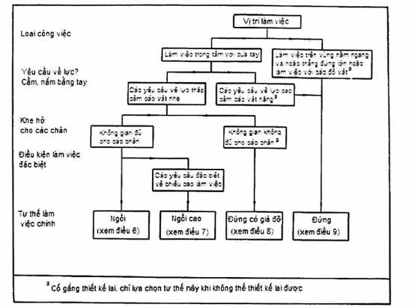
Hình 1 - Phương pháp phân tích để xác định tư thế làm việc chính
5. Dữ liệu về các kích thước cho thiết kế vị trí làm việc
Có nhiều kích thước cho thiết kế vị trí làm việc đối với mỗi tư thế làm việc được mô tả trong tiêu chuẩn này. Các kích thước này dựa trên dữ liệu nhân trắc. Dữ liệu nhân trắc bắt nguồn từ các kích thước đo tĩnh của những cơ thể trần và không tính đến các di chuyển của cơ thể, quần áo, thiết bị, máy, các điều kiện làm việc hoặc các điều kiện môi trường.
Phụ lục A, Bảng A.1 đưa ra các kích thước đo cơ thể người cần thiết để tính toán các kích thước của các vị trí làm việc có tính đến phạm vi đã biết của các kích thước cơ thể trong khu vực Châu Âu. Bảng A.2 đưa ra các dữ liệu nhân trắc được hợp nhất từ các vùng, miền khác nhau trên thế giới (ví dụ như từ Đông Á, Đông Nam Á và Bắc Mỹ). Các ký hiệu được dùng trong tiêu chuẩn này và các phụ lục là chung cho TCVN 7302-1 (ISO 15534-1) đến TCVN 7302-3 (ISO 15534-3). Các kích thước của cơ thể được kết hợp với vị trí làm việc được ký hiệu bằng các chữ cái hoa A, B, C v.v... trong Bảng 4 đến Bảng 8. Các bảng này đưa ra các kích thước được tính toán từ các kích thước đo cơ thể người đối với các quốc gia Châu Âu. Các kích thước đo nhân trắc được ký hiệu bằng các chữ cái thường, có các chỉ số. Khi ám chỉ một phân vị riêng của một kích thước đo cơ thể thì phân vị này được ký hiệu bằng số phần trăm thực được đặt sau chữ “P" trong ngoặc đơn sau chỉ số (ví dụ a₂(P5) ký hiệu phân vị 5 trên 100 của kích thước đo cơ thể a₂, chiều rộng vai.
Các kích thước được cho trong Bảng 1 dựa trên kinh nghiệm thực tế và bổ sung cho các kích thước đo nhân trắc được quy định trong Phụ lục A. Đồng thời, các dữ liệu này được dùng để quy định các kích thước cho các vị trí làm việc tại máy.
Các kích thước được tính toán sẽ là tối thiểu đối với các kích thước khe hở và là tối đa đối với các kích thước tầm với. Khi có thể thực hiện được, các kích thước khe hở nên được tăng lên và các kích thước tầm với nên được giảm đi.
Bảng 1- Kích thước cộng thêm và kích thước bổ sung
Các kích thước cộng thêm của chiều cao (x)¹⁾ | x₁- cho giày cộng 30 mm  x₂- cho giáy và các di chuyển của chân cộng 130 mm  x₃- cho giày và khả năng bắt chéo chân hoặc cho ghế ngồi có điều chỉnh nghiêng về phía trước cộng 130 mm
Các kích thước cộng thêm chiều rộng (y) | y- cho di chuyển của chân cộng với ít nhất là 350 mm
Các kích thước cộng thêm chiều sâu (z) | z₁- cho di chuyển ở chiều cao đầu gối cộng với ít nhất là 50 mm  z₂- cho di chuyển đối với các bàn chân cộng với ít nhất là 100 mm
Các kích thước quan trọng khác | - chiều dày bề mặt làm việc càng mỏng càng tốt, kích thước ưu tiên lớn nhất ở cạnh trước là 30 mm (xem 6.1)  - chiều rộng để chân, kích thước ưu tiên tối thiểu 700 mm  - chiều sâu để chân, kích thước ưu tiên 700 mm
¹⁾ Để tiếp cận và sử dụng bàn đạp, cộng thêm chiều cao bàn đạp cũng như không gian thích hợp theo yêu cầu của lực, xem EN 1005-3.
Phụ lục B cung cấp thông tin bổ sung về các di chuyển của cơ thể và các yêu cầu của không gian gắn liền.
6. Ngồi
Các thuận lợi của tư thế ngồi bao gồm:
- Chi phí về năng lượng sinh lý và sự mệt mỏi giảm đi;
- Cung cấp giá đỡ ổn định và bền vững cho cơ thể;
- Cho phép thực hiện công việc chính xác.
Các bất lợi bao gồm:
- Vùng làm việc bị hạn chế;
- Khả năng tác dụng lực bị hạn chế;
- Có thể có rủi ro khi bị ép buộc ở một tư thế cố định trong thời gian dài.
Các kích thước của vị trí làm việc phải tương ứng với sự thay đổi về nhân trắc trong các nhóm người sử dụng và các nhiệm vụ công việc khác nhau, ví dụ bằng cách điều chỉnh (xem EN 614-1).
Phương pháp lắp ráp vị trí làm việc tốt nhất cho người sử dụng là phải làm cho bề mặt làm việc và ghế ngồi có thể điều chỉnh được dễ dàng.
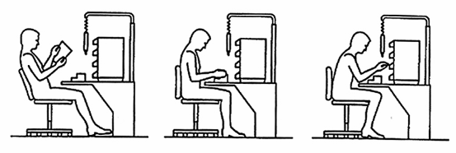
Ngồi nghiêng về phía sau | Ngồi thẳng | Ngồi nghiêng về phía trước
Hình 2 - Ví dụ về các thay đổi trong tư thế ngồi
Để tránh sự khó chịu do phải ngồi ở một vị trí cố định trong thời gian dài, thiết kế vị trí làm việc phải cho phép thay đổi các tư thế ngồi. Yêu cầu này được thực hiện bằng cách cộng thêm các kích thước thích hợp như đã cho trong Điều 5 (cũng xem Phụ lục B) vào các kích thước nhân trắc có liên quan khi tính toán các yêu cầu về không gian theo các Bảng 4 và Bảng 5. Hình 2 giới thiệu các thay đổi trong tư thế ngồi trong phạm vi từ hơi nghiêng về phía sau tới hơi nghiêng về phía trước và minh họa cách di chuyển chân và phần thân trên có sự phụ thuộc lẫn nhau.
Để có được các tư thế ngồi thích hợp, phải cung cấp đủ không gian cho các di chuyển tự do của cơ thể, đặc biệt là các chân và bàn chân. Vùng làm việc cho các cánh tay phải ở trong các khoảng cách thích hợp theo tần suất và thời gian dự định cho các di chuyển của cơ thể, đầu và các chi. Ví dụ, việc bố trí các điểm chất tải và dỡ tải trên máy phải được lựa chọn sao cho có thể thực hiện được các thao tác trong vùng làm việc ưu tiên.
Cũng phải tính đến các yêu cầu về nhìn các công việc có ảnh hưởng đến vị trí và sự di chuyển của đầu và cơ thể. Nên đánh giá nhu cầu về không gian bổ sung cho các di chuyển kết hợp của cơ thể, các Bảng 2 và Bảng 3 cung cấp thông tin về các góc di chuyển của đầu và cơ thể khi ngồi. Cũng cần chỉ ra ảnh hưởng của di chuyển cơ thể đến tầm nhìn có hiệu quả (cũng xem Phụ lục B).
Các góc α, β, γ, và δ được giới thiệu trong các Bảng 2 và Bảng 3 là các hướng dẫn cho sử dụng trong thiết kế. Tuy nhiên, các giá trị thực tế có sự thay đổi lớn và một bộ phận dân cư, ví dụ, những người trẻ hơn hoặc già hơn có thể có các khả năng di chuyển được mở rộng hoặc thu hẹp lại các bộ phận của cơ thể. Đeo kính hoặc mang phương tiện bảo vệ cá nhân, các phương tiện làm hạn chế tầm nhìn, có thể làm tăng nhu cầu di chuyển cơ thể. Các yếu tố như tần suất và khoảng thời gian cũng sẽ ảnh hưởng đến khả năng chấp nhận các di chuyển này (cũng xem ISO 9355-2, ISO 11226 và EN 1005-4).
Bảng 2 - Vùng làm việc nằm ngang có tính đến di chuyển của mắt, đầu và cơ thể
Tư thế | Ký hiệu | Giá trị | Giải thích kích thước đo
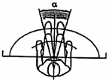 | α | 30º | α = tầm nhìn cho điều khiển và quan sát thường xuyên không yêu cầu có di chuyển đầu và cơ thể (để có thêm thông tin, xem ISO 9355-2)
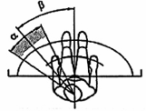 | α  β | 30º  40º  55º | α = tầm nhìn (di chuyển của mắt)  β = góc di chuyển của đầu (sang trái)  $\frac{α}{2}+β$= tầm nhìn (bên trái) cho điều khiển và quan sát thỉnh thoảng, có di chuyển của đầu nhưng không yêu cầu di chuyển cơ thể
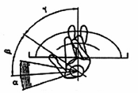  Không được duy trì tư thế này trong khoảng thời gian dài | α  β  γ | 30º  40º  55º  110º | α = tầm nhìn (di chuyển của mắt)  β = góc di chuyển của đầu (sang trái)  γ = góc cho di chuyển mở rộng của đầu và của cơ thể (sang trái)  $\frac{α}{2}+β$+ γ = tầm nhìn (bên trái) chỉ thỉnh thoảng cho quan sát và điều khiển nhẹ khi được phép quay đầu và cơ thể
CHÚ THÍCH 1: Chỉ giới thiệu di chuyển sang trái. Các di chuyển sang phải là đối xứng
CHÚ THÍCH 2: Theo Bảng 4, các vùng làm việc được ấn định bằng các đường cong.
Bảng 3 - Vùng làm việc thẳng đứng có tính đến di chuyển của mắt, đầu và cơ thể
Tư thế | Ký hiệu | Giá trị | Giải thích kích thước đo
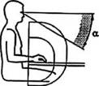 | α | 30° | α = tầm nhìn cho điều khiển và quan sát thường xuyên, không yêu cầu di chuyển đầu và cơ thể (để có thêm thông tin, xem ISO 9355-2)
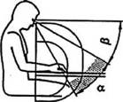 | α  β | 30°  30°  60° | α = tầm nhìn (di chuyển của mắt)  β = góc di chuyển của đầu, không di chuyển cơ thể xuống dưới  α+β= tầm nhìn cho điều khiển và phát hiện bằng nhìn trong đó được phép di chuyển đầu xuống dưới
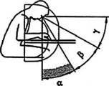  Các tư thế này chỉ được duy trì trong thời gian ngắn | α  β  γ | 30°  30°  30°  90º | α = tầm nhìn (di chuyển của mắt)  β = góc di chuyển của đầu, không di chuyển cơ thể xuống dưới  γ = góc cho di chuyển mở rộng của đầu hoặc di chuyển của đầu và cơ thể (xuống dưới)  α+β+γ = tầm nhìn, chỉ thỉnh thoảng cho điều khiển và quan sát trong đó được phép di chuyển đầu và cơ thể xuống dưới
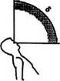  Không được duy trì tư thế này trong khoảng thời gian dài | δ | 90º | δ = tầm nhìn hướng lên trên, chỉ thỉnh thoảng dùng cho điều khiển và quan sát trong đó được phép di chuyển đầu và cơ thể
CHÚ THÍCH: Theo Bảng 4, các vùng làm việc được ấn định bằng các đường cong.
6.1. Chiều cao làm việc, chiều cao bề mặt làm việc và độ nghiêng
Khi làm việc trên các đồ vật hoặc các cơ cấu khác, có thể có sự khác biệt nào đó giữa chiều cao làm việc và chiều cao bề mặt làm việc. Chiều cao làm việc trong tiêu chuẩn này là chiều cao của các bàn tay khi làm việc trong khi chiều cao bề mặt làm việc là chiều cao của mặt đỡ. Phải chọn chiều cao làm việc để có tư thế thích hợp cho cơ thể và đồng thời đáp ứng các nhu cầu về nhìn. Lựa chọn này phải phù hợp giữa các yêu cầu về tải trọng thấp trên cổ, các cánh tay, vai và lưng và các yêu cầu về khoảng cách nhìn đủ cho kiểm tra bằng nhìn. Chiều cao tối ưu của bề mặt làm việc và độ nghiêng phụ thuộc vào nhiệm vụ công việc. Hình 3 giới thiệu các hướng dẫn có thể sử dụng được cho phần lớn các tình huống.
Yêu cầu đối với nhiệm vụ công việc | Tư thế | Chiều cao làm việc | Chiều cao bề mặt làm việc
Sự phối hợp nhỏ của công việc bằng tay (cánh tay được đỡ) kết hợp với giám sát bằng nhìn trong cùng một vùng làm việc. | 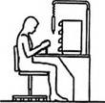 | Cao hơn chiều cao của khuỷu tay. | Bề mặt làm việc có thể cao.
Các di chuyển nhanh với các cánh tay, đồ vật nhỏ. | 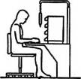 | Ở chiều cao khuỷu tay. | Bề mặt ở chiều cao khuỷu tay
Điều khiển trên phạm vi rộng nhưng các đồ vật không quá cồng kềnh hoặc quá nặng. | 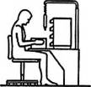 | Thay đổi, phụ thuộc vào kích thước của đồ vật | Bề mặt ở bên dưới chiều cao khuỷu tay nếu tương thích với không gian cho chân, ghế ngồi nghiêng về phía trước có thể tạo ra nhiều không gian hơn.
Hình 3 - Khuyến nghị về các chiều cao làm việc
Để có khoảng hở cho đùi trong khi cho phép có chiều cao làm việc tốt cho các bàn tay, bề mặt làm việc nên càng mỏng càng tốt, đây là điều kiện tiên quyết cho người sử dụng để đạt được tư thế làm việc tốt. Chiều dày nhỏ nhất của bề mặt làm việc sẽ phụ thuộc vào đặc tính độ bền của vật liệu được sử dụng và các yêu cầu kỹ thuật khác. Trong thực tế, một bề mặt có chiều dày 30 mm thường sẽ là sự phù hợp chấp nhận được giữa các nhu cầu về không gian và đặc tính độ bền.
Bề mặt làm việc có thể có độ nghiêng hoặc nằm ngang. Góc thích hợp nhất đối với một bề mặt nghiêng phải phù hợp giữa các yêu cầu về nhìn, tải trọng đặt lên cổ, lưng và vai và một góc mà ở đó các đồ vật đang nằm trên bề mặt. Nên dùng một góc nghiêng khoảng 15º cho nhiều nhiệm vụ công việc làm bằng tay tinh xảo có yêu cầu về nhìn cao.
Phải tránh làm việc liên tục với các cánh tay giơ lên cao. Nếu không thể tránh được thì phải có giá đỡ tay.
Phải bố trí công việc bằng tay sao cho các bàn tay hầu như ở trong vùng làm việc ưu tiên (xem Bảng 4). Nên tránh làm việc liên tục với các cánh tay không được đỡ ngay cả trong vùng ưu tiên này. Đối với các nhiệm vụ công việc thỉnh thoảng phải thực hiện với đồ vật có khối lượng nhẹ thì có thể sử dụng vùng làm việc lớn nhất.
6.2. Ghế ngồi
Ghế ngồi phải tạo ra giá đỡ bền vững và ổn định cho cơ thể trong một tư thế đảm bảo sự thoải mái về mặt sinh lý và thích hợp với nhiệm vụ công việc hoặc hoạt động cần phải hoàn thành và duy trì sự dễ chịu trong một khoảng thời gian. Thông thường ghế ngồi là ghế quay.
Các đặc điểm chính về sinh lý khi làm việc ở tư thế ngồi là:
- Duy trì một tư thế tốt chỉ đòi hỏi có lực cơ bắp nhỏ nhất;
- Tải trọng của xương sống được giảm tới mức tối thiểu bằng cách duy trì độ uốn của lưng ở mức vừa phải với sức căng tối thiểu của cơ bắp.
Ghế ngồi phải điều chỉnh được dễ dàng theo các yêu cầu riêng của mỗi người sử dụng. Phần lớn những người sử dụng phải thích ứng với phạm vi điều chỉnh và/hoặc các kích thước ghế ngồi sẵn có (xem EN 614-1). Nên trang bị một cơ cấu để có thể tạo ra các thay đổi của tư thế giữa nghiêng về phía trước và nghiêng về phía sau. Cơ cấu này phải có thể khóa được.
Trong hầu hết các tình huống làm việc, chiều cao tối ưu của ghế ngồi đối với một cá nhân sẽ gần bằng chiều dài của các cẳng chân (cộng với giầy dép). Nên dùng ghế ngồi nghiêng về phía trước cho công việc ở vị trí nghiêng ra phía trước và có thể cho trường hợp khi không thể chế tạo bề mặt làm việc bằng vật liệu đủ mỏng để phù hợp với một số cá nhân. Để đạt được sự điều chỉnh cho vừa thì chiều sâu của ghế ngồi phải ngắn hơn một chút so với chiều dài từ mông tới mặt sau của đầu gối của người sử dụng và/hoặc có thể điều chỉnh được. Lưng ghế phải là giá đỡ tốt cho lưng, đặc biệt là phần dưới của lưng ở mọi tư thế có liên quan. Lưng ghế không được hạn chế sự di chuyển tự do của các cánh tay.
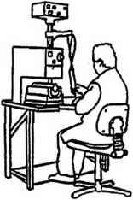
Hình 4 - Ví dụ về tư thế làm việc ngồi
6.3. Tư thế ngồi - Các kích thước đo
Bảng 4 - Tư thế ngồi, giới hạn vùng làm việc cho các cánh tay
Tư thế | Ký hiệu | Giá trị đối với Châu Âu (mm)ª | Giải thích các kích thước đo
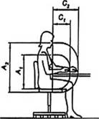 | A₁  A₂ | 505  730 | Vùng làm việc ưu tiên, chiều cao A₁= h₁₃ (P5) (ghế ngồi đến độ cao của vai, có điểm giữa ở vào khoảng chiều cao của khuỷu tay).  Vùng làm việc lớn nhất, chiều cao A₂= h₁₂ (P5) + h₁₇ (từ bên dưới ghế ngồi 50 mm tới chiều cao của mắt).
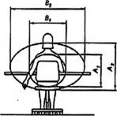 | B₁  B₂ | 480  1170 | Vùng làm việc ưu tiên, chiều rộng B₁= t₂ (P5) + a₂ (P5), các mặt bên của vùng được xác định bằng góc giữa các cánh tay= 60 °.  Vùng làm việc lớn nhất, chiều rộng B₂= 2t₃(P5)sin 60º + a₂ (P5) (điều khoản về di chuyển cơ thể có thể mở rộng vùng này, xem Phụ lục B).
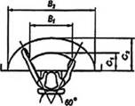 | C₁  C₂ | 170  290  415 | Vùng làm việc ưu tiên, chiều sâu C₁= t₂ (P5) đối với công việc với các cánh tay không được đỡ.  = tới t₂ (P5) + 120 mm đối với công việc với các cánh tay được đỡ.  Vùng làm việc lớn nhất, chiều sâu C₂ = b₂ (P5) - 190 mm (giá trị cố định, có tính đến di chuyển cơ thể).  CHÚ THÍCH: Các kích thước đo dựa trên bề mặt ghế ngồi nằm ngang.
CHÚ THÍCH: Để giải thích các ký hiệu, xem Phụ lục A.
ª Giá trị của các vùng miền khác trên thế giới (ví dụ, Đông Á, Đông Nam Á và Bắc Mỹ sẽ được đưa vào khi có (xem Điều 5).
Bảng 5 - Tư thế ngồi, yêu cầu về không gian cho các cẳng chân và bàn chân
Tư thế | Ký hiệu | Giá trị đối với Châu Âu (mm)ª | Giải thích các kích thước đo
Chiều cao bề mặt làm việc, điều chỉnh được  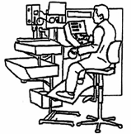 | A  B  C | 820  495  720  790  547 | Chiều cao không gian cho cẳng chân khi ngồi, điều chỉnh được:  A_{max}= h₁₆(P95) + b₁₈(P95) + x₃  A_{min}= h₁₆(P5) + b₁₈(P5) + x₁  không điều chỉnh được:  A= h₁₆(P95)+b₁₈(P95)+x₁  Không gian cho bàn chân và cẳng chân, chiều rộng  B= a₁₇(P95) + y  (chiều rộng để tiếp cận các ghế ngồi cố định, xem “B" trong Bảng 6)  Không gian cẳng chân, chiều sâu ở chiều cao đầu gối  C= c₁(P95) - b₁₅(P5) + z₁  Không gian cẳng chân, chiều sâu cho các bàn chân  D= c₁(P95) - b₁₅ (P5) + c₂(P95) + z₂  Không gian cho di chuyển cẳng chân bên dưới ghế ngồi  E= c₂(P95)  Chiều cao ghế ngồi phía trên giá đỡ bàn chân, điều chỉnh được  F_{max} = h₁₆(P95) + x₁  F_{min}= h₁₆(P5) + x₁
Chiều cao bề mặt làm việc, không điều chỉnh được  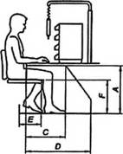 | D  E  F | 882  285  535
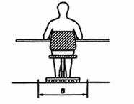 | G | 370  0  165 | Chiều cao giá đỡ bàn chân (điều chỉnh được - chỉ cần cho chiều cao bề mặt làm việc không điều chỉnh được)  G_{min}= 0  G_{max}= h₁₆(P95) - h₁₈(P5)
CHÚ THÍCH 1: Đối với các dung sai x, y, z, xem Điều 5.
CHÚ THÍCH 2: Để giải thích các ký hiệu, xem Phụ lục A.
ª Xem Hình 5.
7. Ngồi cao
Vì các lý do khác nhau (ví dụ, duy trì cùng một mức chiều cao mắt như khi đứng; các yêu cầu cần thiết về kỹ thuật; các yêu cầu khác nhau của nhiệm vụ công việc) có thể có nhu cầu sử dụng một bề mặt làm việc cao ở đó có thể thực hiện công việc khi ngồi cũng như khi đứng.
Thuận lợi của các tư thế ngồi cao này cũng tương tự như khi ngồi trên ghế ngồi bình thường. Cũng có thể thay đổi tư thế từ ngồi sang đứng.
Các bất lợi bao gồm:
- Khó khăn trong di chuyển ghế so với máy;
- Có rủi ro bị ngã khi ngồi lên ghế hoặc khi rời khỏi ghế;
- Có rủi ro bị vấp vào chân ghế khi qua ghế;
- Khó khăn trong lựa chọn các vị trí ngồi lốt.
Để có công việc ở tư thế đứng, nên có phương tiện để điều chỉnh chiều cao của vùng làm việc chính. Khi không thể thực hiện được yêu cầu này, có thể phải có phương tiện để điều chỉnh chiều cao của sàn. Khi cần thiết phải sử dụng một vùng làm việc có chiều cao cố định thì yêu cầu này nên được chỉnh đặt sao cho thích hợp với phần lớn những người sử dụng. Chiều cao này nên tính đến:
- Các yêu cầu của nhiệm vụ công việc, xem 6.1 và Bảng 8;
- Khả năng có thể có một số điều chỉnh riêng cho chiều cao làm việc (ví dụ, sàn có thể tháo ra và/hoặc điều chỉnh được);
- Các hạn chế về các chiều cao làm việc có thể có do phạm vi các nhiệm vụ công việc đặt ra.
Các chiều cao làm việc và chiều cao bề mặt làm việc cố định nên được lựa chọn giữa các chiều cao làm việc lớn nhất và nhỏ nhất thích hợp được cho trong Bảng 8. Sau đó nên dùng các chiều cao này để tính toán các yêu cầu về không gian cho trong Bảng 6.
Để có tư thế ngồi thích hợp, phải cung cấp ghế ngồi điều chỉnh được và không gian thích hợp cho các cẳng chân ở bên dưới bề mặt làm việc. Ngoài ra, phải trang bị giá để bàn chân được thiết kế tốt ở máy. Các phạm vi điều chỉnh của ghế ngồi và giá để bàn chân ít nhất phải tương tự như các phạm vi điều chỉnh cho làm việc ở tư thế ngồi (xem Điều 6).
Rủi ro của sự trượt ghế ra xa trong khi sử dụng, trèo lên ghế hoặc trèo xuống ghế phải được giảm tới mức tối thiểu. Phải cung cấp giá đỡ cho người sử dụng trong khi lắp đặt ghế.
Các thuận lợi và bất lợi của tư thế đứng không thường xuyên tương tự như các thuận lợi và bất lợi được mô tả trong Điều 9. Để đảm bảo sự di chuyển không bị hạn chế trong quá trình đứng, phải cung cấp không gian trống cho ghế bên cạnh vị trí làm việc.
Đối với tư thế ngồi, các giới hạn của vùng làm việc cho các cánh tay được quy định trong Bảng 4. Tư thế đứng làm tăng vùng làm việc lớn nhất.
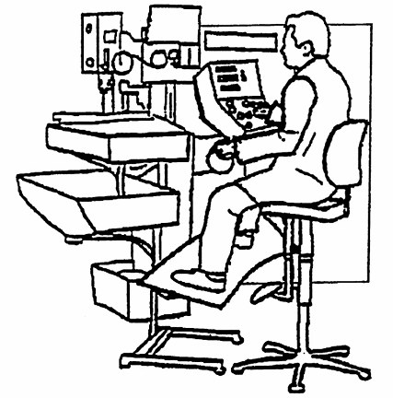
Hình 5 - Ví dụ về tư thế ngồi cao
7.1. Ngồi cao - Các kích thước đo
Bảng 6 - Ngồi cao, yêu cầu về không gian cho cẳng chân và bàn chân
Tư thế | Ký hiệu | Giá trị đối với Châu Âu (mm)ª | Giải thích các kích thước đo
Chiều cao bề mặt làm việc không điều chỉnh được  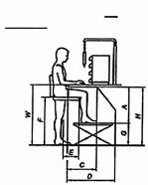  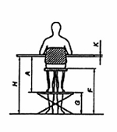  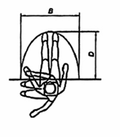 | A  B  C  D  E  F  G  H  K  W | 820  495  720  1094  547  882  285  905  745  535  210  375  1030  ≤ 30  1060 | Chiều cao không gian cho các cẳng chân, tư thế ngồi điều chỉnh được:  A_{max} = h₁₆(P95) + b₁₈(P95) + x₃  A_{min} = h₁₆(P5) + b₁₈(P5) + x₁  không điều chỉnh được:  A= h₁₆(P95)+b₁₈(P95)+x₁  Không gian cho bàn chân và cẳng chân, chiều rộng (để tiếp cận ghế ngồi)  B= 2C  Không gian cho cẳng chân, chiều sâu ở độ cao đầu gối  C= c₁(P95)-b₁₅(P5) + z₁  Chiều sâu của không gian cẳng chân cho các bàn chân  D= c₁(P95) - b₁₅(P5) + c₂(P95) + z₂  Không gian cho di chuyển cẳng chân dưới ghế ngồi, ở vị trí ngồi  E= c₂(P95)  Chiều cao ghế ngồi (điều chỉnh được)  F_{max}= H - b₁₈(P5)  F_{min} = H - (b₁₈(P95) + x₃ — x₁)  Chiều cao giá đỡ bàn chân điều chỉnh được  G_{max} = H - A_{min}  G_{min} = H - A_{max}  Không điều chỉnh được (chỉ khi kết hợp với chiều cao về mặt làm việc điều chỉnh được)  G = h₁(P95) - h₁₁(P95) - h₁₈(P95)  Chiều cao của không gian cẳng chân từ sàn  H = W - K  Chiều dày bề mặt làm việc (nên là lớn nhất), xem 6.1.  Chiều cao bề mặt làm việc  W = 0,5 (h₄(P95)+ h₄(P5))  Hoặc W = h₄ (P50)  Đối với các dung sai x,y,z xem Điều 5.
Chiều cao bề mặt làm việc, điều chỉnh được  CHÚ THÍCH: Chiều cao bề mặt làm việc nên được điều chỉnh một cách tối ưu từ chiều cao khuỷu tay của một người nhỏ ngồi đến chiều cao khuỷu tay của một người lớn đứng nhưng yêu cầu này thường không thực hiện được ở máy. Trong thực tế nên cung cấp một phạm vi điều chỉnh ít nhất là W_{adj} . | W_{adj}  W | 265 | Phạm vi điều chỉnh đối với chiều cao làm việc  W_{adj} = h₄(P95) - h₄(P5)  Mức điều chỉnh được cung cấp nên được lựa chọn theo các yêu cầu của nhiệm vụ công việc, xem Bảng 8.  Đối với khả năng điều chỉnh của một giá đỡ bàn chân khi đứng, xem Bảng 8.
CHÚ THÍCH: Để giải thích các ký hiệu, xem Phụ lục A.
ª Xem Hình 5.
8. Đứng có giá đỡ
Chỉ cung cấp một ghế ngồi/đứng ở vị trí làm việc khi không thể sử dụng một tư thế ngồi hoàn toàn hoặc ngồi kết hợp và đứng. Tốt hơn là nên cung cấp một ghế ngồi/đứng hơn là yêu cầu đứng kéo dài.
Thuận lợi của sử dụng ghế ngồi/đứng bao gồm:
- Ghế đỡ được tới 60 % khối lượng của cơ thể;
- Dễ dàng chuyển sang tư thế đứng.
Các bất lợi bao gồm:
- Chịu áp lực cục bộ và hạn chế tuần hoàn máu;
- Các cẳng chân có xu hướng co lại sau một lúc lâu;
- Các tư thế làm việc bị hạn chế.
Khi công việc yêu cầu phải có tầm với của cánh tay được mở rộng thì phải cung cấp đủ không gian cho đầu gối và bàn chân. Khi không gian cho đầu gối và bàn chân không được cung cấp thì khoảng cách với của cánh tay sẽ được giảm đi so với các khoảng cách có được đối với tư thế đứng bình thường.
Ghế ngồi/đứng nên có dạng hình yên ngựa hoặc mặt ghế dạng khay dốc về phía trước có độ sâu ngồi tương đối ngắn. Chiều cao của bề mặt ghế ngồi/đứng phải điều chỉnh được dễ dàng. Các ghế ngồi/đứng kiểu con lắc không được khuyến nghị sử dụng vì lý do an toàn. Các ghế ngồi/đứng phải bền vững, ổn định và nên có khối lượng nhỏ và bảo quản dễ dàng khi không sử dụng.
Các yêu cầu về không gian cho các cẳng chân và bàn chân được cho trong Bảng 7.
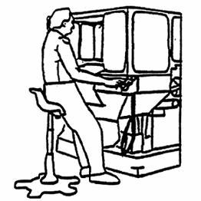
Hình 6 - Ví dụ về tư thế đứng sử dụng ghế ngồi/đứng
8.1. Đứng có giá đỡ - Các kích thước đo
Bảng 7- Đứng có ghế ngồi/đứng, yêu cầu về không gian cho cẳng chân và bàn chân
Tư thế | Ký hiệu | Giá trị đối với Châu Âu (mm)ª | Giải thích các kích thước đo
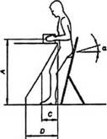  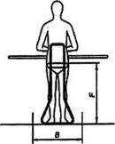 | A  B  C  D  F  α | 790  285  570  840  630 | Chiều cao làm việc:  A= xem tư thế đứng, Bảng 8  A, B, C  Chiều rộng của không gian cẳng chân  B= a₁₇(P95) + y  Chiều sâu của không gian cẳng chân ở độ cao đầu gối  C= c₂(P95)  Chiều sâu của không gian cẳng chân ở độ cao cổ chân  D= 2c₂(P95)  Chiều cao ghế ngồi/đứng (điều chỉnh được)  F_{max}= 0 9 h₆(P95) + x₁  F_{min}= 0,9 h₆(P5) + x₁  Góc của mặt ghế hình khay đối với ghế dạng yên ngựa  α = 0° đến 15°  đối với tất cả các ghế khác α = 15°  Đối với các dung sai x, y xem Điều 5
CHÚ THÍCH: Để giải thích các ký hiệu, xem Phụ lục A
ª Xem Hình 5
9. Tư thế đứng
Phải thiết kế các vị trí làm việc đứng khi các yêu cầu của nhiệm vụ công việc không cho phép người vận hành ngồi hoặc sử dụng ghế ngồi/đứng.
Thuận lợi của tư thế đứng bao gồm:
- Cho phép con người có tính cơ động cao;
- Mở rộng được vùng làm việc sẵn có;
- Có thể tác dụng các lực của cơ thể lớn hơn khi các bàn chân có chỗ tựa tốt và sử dụng được khối lượng của cơ thể.
Các bất lợi bao gồm:
- Các cơ bắp của cẳng chân chịu tải trọng tĩnh;
- Khó sử dụng bàn chân để điều khiển;
- Đứng lâu dài có thể gây ra đau lưng.
Các kích thước chiều cao phụ thuộc chủ yếu vào các yêu cầu làm việc và kích thước của đa số những người sử dụng. Chiều cao của bề mặt làm việc nên điều chỉnh được khi có thể để thích ứng với phạm vi các kích thước của cơ thể người, các chi tiết gia công có các cỡ kích thước khác nhau và các yêu cầu riêng về lực. Điều chỉnh phải dễ dàng để cho người vận hành có thể thay đổi chiều cao của các bề mặt làm việc theo các yếu tố khác nhau (ví dụ, các nhiệm vụ công việc phải thực hiện, thay đổi tư thế). Nếu không thể thực hiện được các bề mặt làm việc điều chỉnh thì nên sử dụng sàn điều chỉnh để nâng người vận hành tới chiều cao làm việc thích hợp, nhưng theo quan điểm về an toàn thì cách làm này không được khuyến nghị áp dụng (ví dụ như, khi đi bộ từ một vị trí làm việc này sang vị trí làm việc khác hoặc khi sử dụng ghế ngồi/đứng). Khi sử dụng sàn điều chỉnh thì sàn phải đủ lớn để cho phép có sự di chuyển của người vận hành để thực hiện nhiệm vụ công việc và di chuyển không có chủ định có thể xảy ra khi một người nào đó trượt chân v.v... cũng cần đặc biệt quan tâm tới gia công tinh bề mặt, các cạnh sắc và các khía cạnh an toàn khác.
Chỉ nên lựa chọn chiều cao cố định của bề mặt làm việc, không có sàn điều chỉnh khi vị trí làm việc luôn luôn do cùng một người vận hành sử dụng và khi các chi tiết gia công có cùng một cỡ kích thước, hoặc khi vị trí làm việc này được sử dụng không thường xuyên hoặc trong thời gian ngắn.
Các chiều cao làm việc và yêu cầu về khoảng hở cho các bàn chân được cho trong Bảng 8.
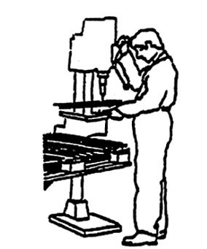
Hình 7 - Ví dụ về tư thế đứng ở vị trí làm việc
9.1. Tư thế đứng - Các kích thước đo
Bảng 8 - Tư thế đứng, chiều cao làm việc và yêu cầu về khoảng hở cho các bàn chân
Tư thế | Ký hiệu | Giá trị đối với Châu Âu (mm)ª | Giải thích các kích thước đo
Chiều cao làm việc cho yêu cầu về nhìn cao và/hoặc chính xác  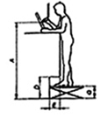  Chiều cao làm việc cho yêu cầu về nhìn trung bình, độ chính xác trung bình  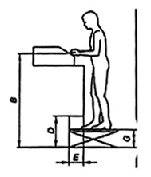  Chiều cao làm việc cho phép tự do di chuyển cánh tay và điều khiển các vật nặng khi yêu cầu về nhìn thấp  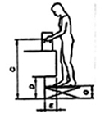 | A  B  C  D  E  G | 1584  1053  1315  Đến 1554  1225  960  1195  1105  867  1075  226+ G  210  265  0 | Chiều cao làm việc điều chỉnh được  A_{max}= 1,3h₄(P95) + x₁  A_{min} = 1,1h₄(P5) + x₁  Không điều chỉnh được  A= k. h₄(95)  Hệ số k thay đổi từ 1,1 đến 1,3 theo yêu cầu về nhìn (1,1 ≤ k ≤1,3)  Chiều cao làm việc điều chỉnh được  B_{max} = h₄(P95) + x₁  B_{min} = h₄(P5) + x₁  Không điều chỉnh được  B= h₄( P95)  Chiều cao làm việc điều chỉnh được  C_{max}= 0,9h₄(P95) + x₁  C_{min}= 0,9h₄(P5) + x₁  Không điều chỉnh được  C = 0,9h₄(P5)  Không gian bàn chân, chiều cao  D= h₈(P95) + x₂ + G (khi thích hợp)  Không gian bàn chân, chiều sâu  E = 0,74c₂ (P95)  Chiều cao sàn (điều chỉnh được) khi chiều cao làm việc không điều chỉnh được  G_{max}= h₄(P95) - h₄(P5)  G_{min}= 0  Đối với các dung sai X, xem Điều 5.
CHÚ THÍCH: Để giải thích các ký hiệu, xem Phụ lục A.
ª Xem Hình 5.

PHỤ LỤC A
(quy định)
DỮ LIỆU NHÂN TRẮC
A.1. Dữ liệu của Châu Âu
Bảng A.1 cho các kích thước của cơ thể người cần thiết để tính toán các kích thước cho vị trí làm việc có tính đến phạm vi đã biết của các cỡ cơ thể trong phạm vi Châu Âu. Các dữ liệu dựa trên thông tin từ các đo đạc tính toán nhân trắc đại diện cho các nhóm dân cư trong phạm vi Châu Âu, bao gồm ít nhất là ba triệu người. Cả đàn ông và đàn bà. Các dữ liệu dựa trên thông tin hiện hành.
Bảng A.1 gồm có định nghĩa thích hợp và giá trị tương ứng của nó đối với các kích thước nhân trắc được sử dụng trong tiêu chuẩn này. Có thể sử dụng các định nghĩa được dùng trong ISO 7250. Cột “Giá trị P5 mm" gồm có các giá trị phân vị 5 trên 100 đối với các kích thước nhân trắc có liên quan. Cột “Giá trị P95 mm” gồm có các giá trị phân vị 95 trên 100 đối với các kích thước nhân trắc có liên quan.
Bảng A.1 - Ký hiệu, giải thích và các dữ liệu của Châu Âu cho P5, P95 dùng trong tiêu chuẩn này
Ký hiệu | Giải thích | Giá trị P5 mm | Giá trị P95 mm | Định nghĩa xem | Sử dụng xem
_{a2} | Chiều rộng vai (biacromial) | 310 | 430 | ISO 7250:1996 4.2.8 | Bảng 4
a₁₇ | Chiều rộng hông, khi ngồi |  | 440 | ISO 7250:1996 4.2.11 | Các Bảng 5 và Bảng 7
b₂ | Tầm với nắm bằng tay, tầm với về phía trước | 650 |  | ISO 7250:1996 4.4.2 | Bảng 4
b₁₅ | Độ sâu mông-bụng, khi ngồi | 190 |  | ISO 7250:1996 4.2.17 | Các Bảng 5 và Bảng 6
b₁₈ | Khoảng hở bắp đùi | 125 | 185 | ISO 7250:1996 4.2.13 | Các Bảng 5 và Bảng 6
C₁ | Chiều dài mông-đầu gối |  | 687 | ISO 7250:1996 4.4.7 | Các Bảng 5 và Bảng 6
C₂ | Chiều dài bàn chân |  | 285 | ISO 7250:1996 4.3.7 | Các Bảng 5, Bảng 6, Bảng 7 và Bảng 8
d₁ | Đường kính cánh tay trên, giá trị cố định | 121 | 121 | TCVN 7302-3 (ISO 15534-3) | t₂ dựa trên giá trị này
h₁ | Tầm vóc (chiều cao cơ thể) |  | 1881 | ISO 7250:1996 4.1.2 | Bảng 6
h₄ | Chiều cao khuỷu tay | 930 | 1195 | ISO 7250:1996 4.1.5 | Các Bảng 6 và Bảng 8
h₆ | Chiều cao đũng quần | 665 | 900 | ISO 7250:1996 4.1.7 | Bảng 7
h₈ | Chiều cao mắt cá chân (cổ chân), giá trị cố định | 96 | 96 | TCVN 7302-3 (ISO 15534-3) | Bảng 8
h₁₁ | Chiều cao ngồi (dựng đứng) | 790 | 1000 | ISO 7250:1996 4.2.1 | Hình 6
h₁₂ | Chiều cao mắt, khi ngồi | 680 | 870 | ISO 7250:1996 4.2.2 | Bảng 4
h₁₃ | Chiều cao vai, khi ngồi | 505 |  | ISO 7250:1996 4.2.4 | Bảng 4
h₁₆ | Chiều dài cẳng chân dưới (chiều cao kheo chân) | 340 | 505 | ISO 7250:1996 4.2.12 | Các Bảng 5 và Bảng 6
h₁₇ | Chiều cao nắm tay bên dưới bề mặt ngồi, khi ngồi, giá trị cố định | 50 | 50 | - | Bảng 4
t₂ | Tầm với của cẳng tay, chiều dài khuỷu tay-nắm tay trừ đi đường kính cánh tay trên | 170 |  | ISO 7250:1996 4.4.3  TCVN 7302-3 (ISO 15534-3) | Bảng 4
t₃ | Tầm với của cánh tay sang bên cạnh | 495 |  | TCVN 7302-3 (ISO 15534-3) | Bảng 4
A.2. Dữ liệu cho các vùng miền khác
Bảng A.2 giới thiệu các dữ liệu nhân trắc hợp nhất từ các vùng miền khác (xem Điều 5).
Bảng A.2 - Ký hiệu, giải thích và các dữ liệu từ các vùng miền khác cho P5, P95 dùng trong tiêu chuẩn này
Ký hiệu | Giải thích | Giá trị P5 mm | Giá trị P95 mm | Định nghĩa xem | Sử dụng xem
a₂ | Chiều rộng vai (biacromial) |  |  | ISO 7250:1996 4.2.8 | Bảng 4
a₁₇ | Chiều rộng mông, khi ngồi |  |  | ISO 7250:1996 4.2.11 | Các Bảng 5 và Bảng 7
b₂ | Tầm với nắm bằng tay, tầm với về phía trước |  |  | ISO 7250:1996 4.4.2 | Bảng 4
b₁₅ | Độ sâu mông-bụng, khi ngồi |  |  | ISO 7250:1996 4.2.17 | Các Bảng 5 và Bảng 6
b₁₈ | Khoảng hở bắp đùi |  |  | ISO 7250:1996 4.2.13 | Các Bảng 5 và Bảng 6
C₁ | Chiều dài mông-đầu gối |  |  | ISO 7250:1996 4.4.7 | Các Bảng 5 và Bảng 6
C₂ | Chiều dài bàn chân |  |  | ISO 7250:1996 4.3.7 | Các Bảng 5, 6, 7 và 8
d₁ | Đường kính cánh tay trên, giá trị cố định |  |  | TCVN 7302-3 (ISO 15534-3) | t₂ dựa trên giá trị này
h₁ | Tầm vóc (chiều cao cơ thể) |  |  | ISO 7250:1996 4.1.2 | Bảng 6
h₄ | Chiều cao khuỷu tay |  |  | ISO 7250:1996 4.1.5 | Các Bảng 6 và Bảng 8
h₆ | Chiều cao đũng quần |  |  | ISO 7250:1996 4.1.7 | Bảng 7
h₈ | Chiều cao mắt cá chân (cổ chân), giá trị cố định |  |  | TCVN 7302-3 (ISO 15534-3) | Bảng 8
h₁₁ | Chiều cao ngồi (dựng đứng) |  |  | ISO 7250:1996 4.2.1 | Hình 6
h₁₂ | Chiều cao mắt, khi ngồi |  |  | ISO 7250:1996 4.2.2 | Bảng 4
h₁₃ | Chiều cao vai, khi ngồi |  |  | ISO 7250:1996 4.2.4 | Bảng 4
h₁₆ | Chiều dài cẳng chân dưới (chiều cao kheo chân) |  |  | ISO 7250:1996 4.2.12 | Các Bảng 5 và Bảng 6
h₁₇ | Chiều cao nắm tay bên dưới bề mặt ngồi, khi ngồi, giá trị cố định |  |  |  | Bảng 4
t₂ | Tầm với của cẳng tay, chiều dài khuỷu tay-nắm tay trừ đi đường kính cánh tay trên |  |  | ISO 7250:1996 4.4.3  TCVN 7302-3 (ISO 15534-3) | Bảng 4
t₃ | Tầm với của cánh tay sang bên cạnh |  |  | TCVN 7302-3 (ISO 15534-3) | Bảng 4

PHỤ LỤC B
(tham khảo)
ĐỘNG LỰC HỌC CƠ THỂ
Các yêu cầu về nhìn của nhiệm vụ công việc sẽ thường xác định tư thế của cơ thể có thể được chấp nhận. Thiết kế vùng làm việc phải tính đến các yếu tố sau:
- Các góc nhìn;
- Khoảng cách nhìn;
- Dễ dàng phân biệt bằng nhìn;
- Khoảng thời gian và tần suất của nhiệm vụ công việc;
- Bất cứ các giới hạn đặc biệt nào của nhóm người sử dụng, ví dụ, đeo kính hoặc dụng cụ bảo vệ mắt.
Khi vùng làm việc được hội tụ hơi nghiêng về một bên thì người thao tác có xu hướng quay đầu của họ để nhìn. Khi vùng nhìn được định vị khá nhiều về một bên thì người thao tác cần quay toàn bộ cơ thể của họ. Trong tình huống này nên có không gian để cho phép các cẳng chân và bàn chân quay theo cơ thể.
Khi vùng làm việc cho các cánh tay được đặt ở một bên thì người thao tác thường sẽ phải quay toàn bộ cơ thể của họ để với tới vùng này. Đối với tình huống này nên có không gian để cho phép các cẳng chân và bàn chân quay theo cơ thể.
Khi thỉnh thoảng có nhu cầu làm việc ở ngoài tầm với bình thường của cánh tay thì vị trí làm việc nên cho phép cơ thể uốn cong về phía trước hoặc sang bên cạnh.
Nên sử dụng ISO 11226 và EN 1005-4 để đánh giá các tư thế được lựa chọn và các di chuyển.
Hình B.1 minh họa không gian cần cho cả hai loại người P5 và P95 khi sử dụng chiều cao bề mặt ngồi cố định. Nhu cầu về chiều cao bề mặt làm việc điều chỉnh được và/hoặc chiều cao ghế ngồi có giá đặt chân điều chỉnh được là hiển nhiên.
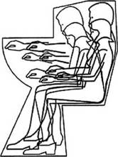
Hình B.1 - Minh họa không gian bổ sung cho các di chuyển của cơ thể ở vị trí ngồi cần thiết cho cả hai loại người có phân vị 5 và 95 trên 100
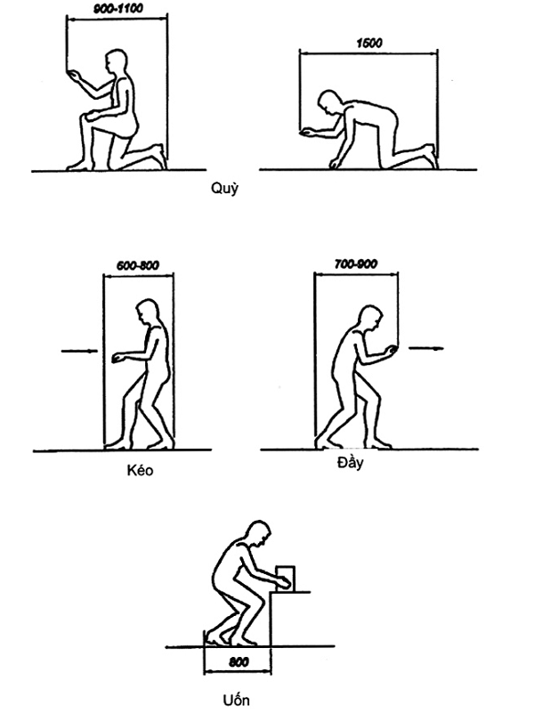
Hình B.2 - Không gian tự do cho một số tư thế làm việc (tính bằng mm)
Hình B.2 cung cấp một số thông tin về các yêu cầu của không gian bổ sung cho các tư thế động lực học cơ thể khác nhau có thể được sử dụng trong các hoạt động bình thường và duy trì các yêu cầu vừa phải về lực.
Kích thước tính bằng milimét
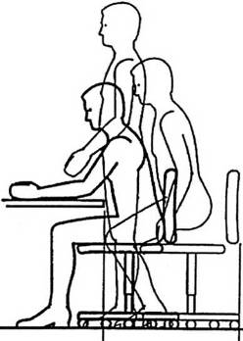
Hình B.3 - Minh họa không gian bổ sung cần cho ngồi xuống trên ghế và di chuyển về phía trước của vị trí làm việc
Khi ngồi vào hoặc rời khỏi ghế ngồi, cần có không gian bổ sung ở sau ghế để người thao tác có thể đứng lên. Hình B.3 cung cấp thông tin về các kích thước cho không gian này. 720 mm là kích thước nhỏ nhất dựa trên nghiên cứu về động lực học cơ thể. Khoảng cách 1000 mm dựa trên các quy định về lực trong một số quốc gia ở Châu Âu cho khoảng cách tự do nhỏ nhất đối với các di chuyển trước máy.
Các dữ liệu trong các Hình B.2 và Hình B.3 được đánh giá dựa trên các ứng dụng đã biết trong thực tế, chúng không có liên quan trực tiếp với các kích thước của người sử dụng P95. Nên cung cấp không gian lớn hơn mỗi khi có thể thực hiện được.

THƯ MỤC TÀI LIỆU THAM KHẢO
[1] TCVN 7302-1 (ISO 15534-1), Thiết kế ecgônômi đối với an toàn máy - Phần 1: Nguyên tắc xác định các kích thước.
[2] TCVN 7302-2 (ISO 15534-2), Thiết kế ecgônômi đối với an toàn máy - Phần 2: Nguyên tắc xác định các kích thước yêu cầu đối với vùng thao tác.
[3] EN 614-1, Safety of machinery - Ergonomic design principles - Part 1: Terminology and general principles (An toàn máy - Nguyên tắc ecgônômi cho thiết kế - Phần 1: Thuật ngữ và nguyên tắc chung).
[4] EN 614-2, Safety of machinery - Ergonomic design principles - Part 2: Interactions between the design of machinery and work tasks (An toàn máy - Nguyên tắc ecgônômi cho thiết kế - Phần 2: Sự tương tác giữa thiết kế máy và nhiệm vụ công việc).
[5] EN 1005-2, Safety of machinery - Human physical perfomance - Part 2: Manual handling of machinery and component parts of machinery (An toàn máy - Đặc tính thể chất con người - Phần 2: Điều khiển bằng tay đối với máy và bộ phận cấu thành của máy).
[6] EN 1005-3, Safety of machinery - Human physical perfomance - Part 3: Recommended force limits for machinery operation (An toàn máy - Đặc tính thể chất con người - Phần 3: Giới hạn lực nên dùng cho vận hành máy).
[7] EN 1005-4, Safety of machinery - Human physical perfomance - Part 4: Evaluation of working postures in relation to machinery (An toàn máy - Đặc tính thể chất con người - Phần 4: Đánh giá tư thế làm việc liên quan với máy).
[8] ISO 9241-5, Ergonomic requirements for office work with visual display terminals (VDTs) - Part 5: Workstation Layout and postural requirements (Yêu cầu về ecgônômi cho công việc văn phòng có thiết bị cuối hiển thị nhìn (VDTs) - Bố trí làm việc và yêu cầu về tư thế).
[9] ISO 9355-2, Ergonomic requirements for the design of displays and control actuators - Part 2: Displays (Yêu cầu về ecgônômi cho thiết kế các hiển thị và thiết bị khởi động điều khiển - Phần 2: Hiển thị).
[10] ISO 11226, Ergonomic - Evaluation of static working postures (Ecgônômi - Đánh giá các tư thế tĩnh).

